**3g Ng Mønsted Kalkgrubers egen hjemmeside 11. sept. 2024**

I dag skal vi på jagt efter de sidste svar på vores spørgsmål i det fælles Google dokument:

* Hvor dybe er de der huller?
* Hvor mange flagermus er der? Og er de farlige?
* Kan man købe grubeost?

Åbn <https://www.monsted-kalkgruber.dk/da/>

* Hvad praler kalkgruberne af at være?
* Hvor store er de største huler?
* Er der vand i gruberne?

Åbn <https://www.monsted-kalkgruber.dk/da/oplevelsen/kalkgruberne>, se under Menu øverst til højre

og klik siden på punkterne under overskriften Oplevelsen

**Opgave**: Kortet på Figur 1 er ikke et kort, blot en pæn tegning – i farver – over det område, vi skal besøge.

Hvordan kan vi lave tegningen om til et kort? Indsæt nordpil, målestoksforhold og symbolforklaring.

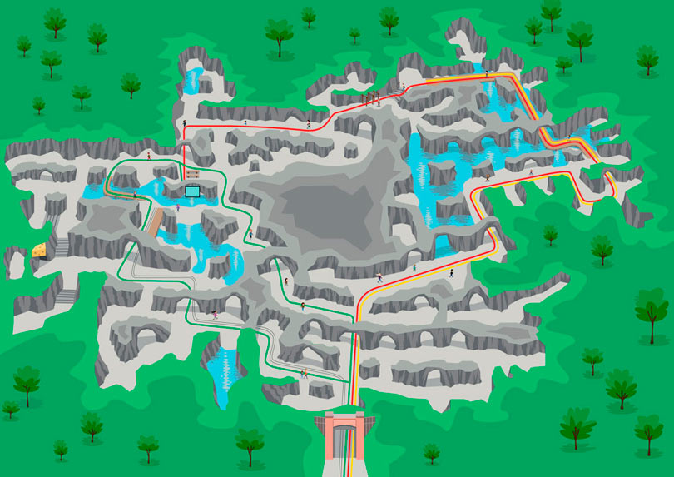

Figur 1. "Kort" over Mønsted Kalkgruber.

Åbn <https://www.monsted-kalkgruber.dk/da/oplevelsen/kalkvaerket>

**Opgave**: Kortet på Figur 2 er ikke et kort, blot en pæn tegning – i farver – over det område, vi skal besøge.

Hvordan kan vi lave tegningen om til et kort? Indsæt nordpil, målestoksforhold og symbolforklaring.

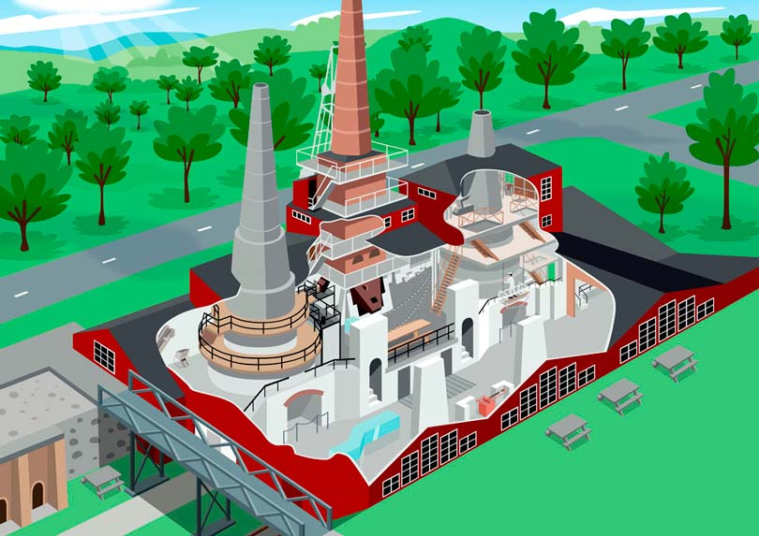

Figur 2. "Kort" over kalkværket.

<https://www.monsted-kalkgruber.dk/da/oplevelsen/naturen>

På naturstien, der er ca. 1 km., kan du, udover at se de store jordfaldshuller ovenfra, opleve fredet kalkoverdrev, se søen i det gamle åbne kalkbrud, gå på affaldsbjerget af flint og lære mere om den kritisk truede og meget sjældne plante Kratsnerren, der vokser på området.

<https://www.monsted-kalkgruber.dk/da/oplevelsen/shop>

I vores hyggelige shop ved billetsalget kan du bl.a. købe den lækre Arla Grubeost, som lagres nede i gruberne i 4 uger og bliver vendt en gang om ugen. Derudover byder shoppen på mange fine og lokale produkter. Bl.a. krydret grubesnaps fra [Viskum Snaps](https://www.viskumsnaps.dk/),  Grubeøl fra det [lokale Viborg Bryghus,](https://viborgbryghus.dk/) honning produceret i Mønsted, produkter fra lokale kunsthåndværkere og naturligvis også spændende ting med flagermus til de mindste.

**Opgave**: se på de tre kort fra NaturgeografiGrundbogen B (2023), indsat herunder som Figur 9.2.4, Kort 8.2.6 og Kort 8.2.9, og indplacer Mønsted Kalkgruber på de tre kort.

Læs derefter dette opslag om kalken i kalkgruberne: <https://www.geocaching.com/geocache/GC24VCN>

Besvar følgende spørgsmål skriftligt: Hvor gammel er kalken i kalkgruberne, hvilken periode stammer den fra, og hvordan blev den dannet? Hvorfor kan denne kalk findes tæt på overfladen?

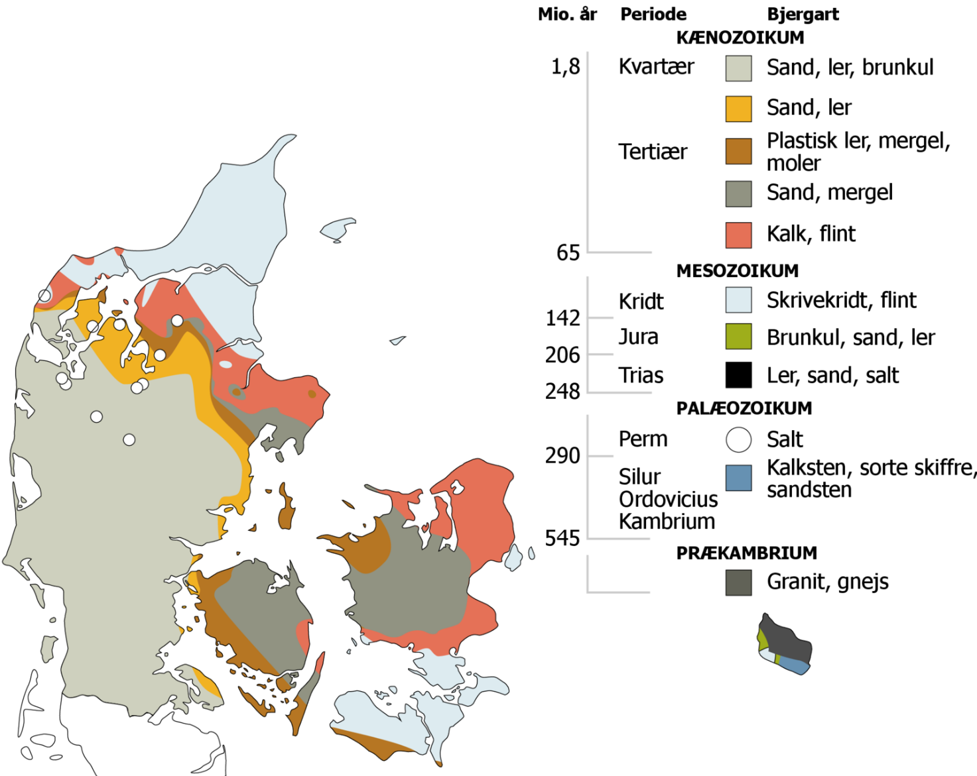

**NaturgeografiGrundbogen B (2023), Figur 9.2.4**

Kortet viser de geologiske lag og aflejringer i Danmark. Figuren uddyber de geologiske tidsperioder – herunder nævnes tidspunktet for dannelsen af aflejringsmateriale/bjergart.

*Den Store Danske - Opslag: Danmark - geologi. denstoredanske.dk. John Fowlie/Gyldendal*

NaturgeografiGrundbogen B (2023): ”*Skandinavien har været dækket af gletsjere under sidste istid. Isen har været flere kilometer tyk, og vægten har givet landsænkning over lang tid. Når isen smelter bort og forsvinder, vil landjorden hæves igen. Det vil ske over en lang periode. Der sker stadig en landhævning i Danmark som følge af sidste istid, der sluttede for 11.500 år siden. En ændring i terrænet fremgår af kort 8.2.6. I det sydlige Danmark er der ikke landhævning, da overfladen ikke har været dækket af is under sidste istid*.”

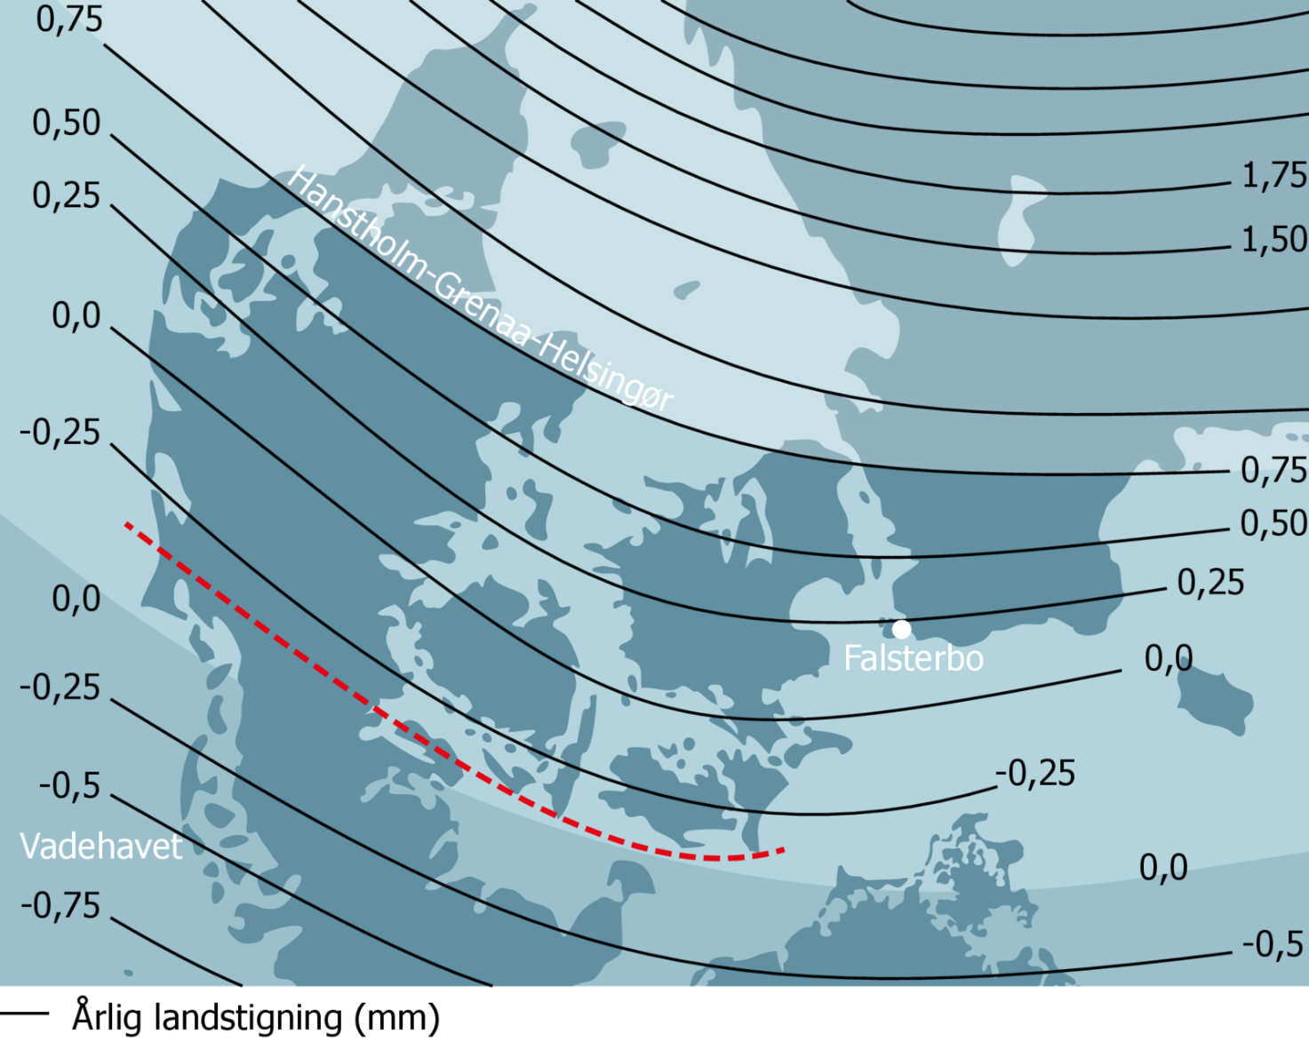

**NaturgeografiGrundbogen B (2023), Kort 8.2.6**

Kortet for Danmark angiver ændringer i terrænet målt i mm pr. år. Terrænet i Sønderjylland bliver lavere for hvert år, og terrænet i Nordjylland bliver højere for hvert år.

*Kilde: Martin Kirchgässner: Se, hvor terrænet i Danmark hæver sig. Ingeniøren - ing.dk, 21. oktober 2011.*

NaturgeografiGrundbogen B (2023): ”*Den største landhævning er sket i Vendsyssel. I dette område er terrænet hævet 5-13 meter siden sidste istid. Landhævningen siden sidste istid fremgår af kort 8.2.9*.”

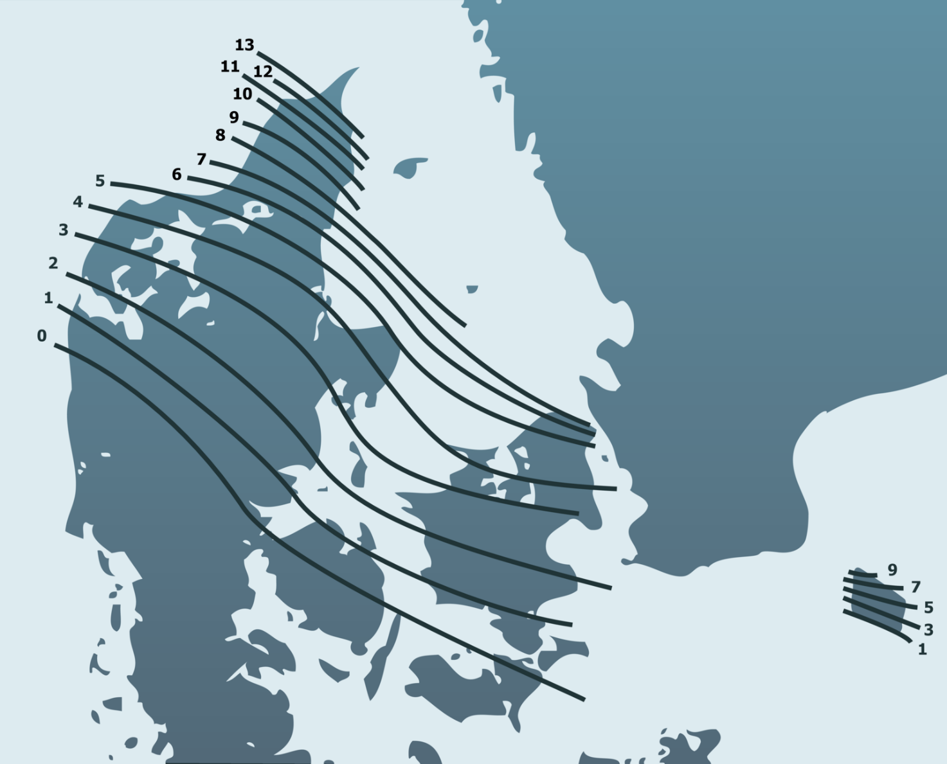

**NaturgeografiGrundbogen B (2023), Kort 8.2.9**

Den isostatiske landhævning i Danmark efter Litorinahavet (meter).

*Kilde: J. Nielsen og N. Nielsen: Kystmorfologi. Geografforlaget, 1978.*